南 京 师 范 大 学

《面向对象程序设计》
课程设计报告



编号及题目： 任务7.2.2 贪吃蛇游戏设计

学 院：
专 业：
姓 名：
学 号：
任课教师：

计算机与电子信息学院/人工智能学院
2021年 9 月 日

设计内容：
贪吃蛇游戏设计

系统环境：
硬件环境：thinkpad t480
软件环境：windows10 家庭版, 记事本， dev c++

设计思路：
创建两个类， Cmap用于控制地图， Csnake用于控制贪吃蛇， 并且创建相应的属性和方法。类创建完成之后， 使用main函数调用Csnake::InitInstance初始化实例， 获取用户的输入， 然后使用while循环不断刷新地图。

程序结构：

主程序结构图(使用drawio）：

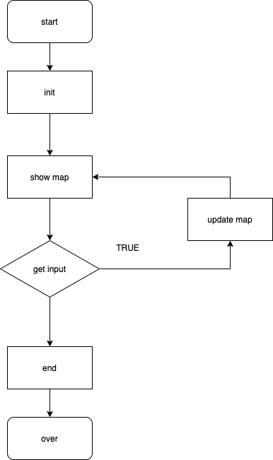

类图：
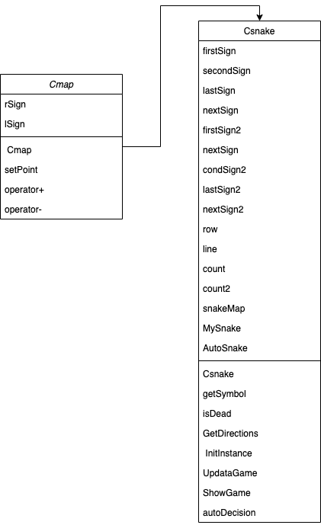

程序测试案例：

收获与体会：
通过本次实验学习和巩固了c++面向对象的设计思想。掌握了在面向对象的设计中， 将

